№ исх: 16-13-37Д/С от: 11.11.2021
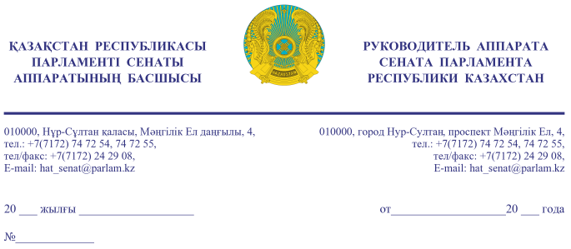

Қазақстан Республикасы
Премьер-Министрі
Кеңсесінің Басшысы
Ғ.Т. ҚОЙШЫБАЕВҚА

Құрметті Ғалымжан Тельманұлы!

«Қазақстан Республикасының Парламенті және оның депутаттарының мәртебесі туралы» Қазақстан Республикасы Конституциялық заңының 27-бабына және Қазақстан Республикасы Парламенті Регламентінің 100-тармағына сәйкес Қазақстан Республикасы Парламенті Сенатының 2021 жылғы 11 қарашасындағы отырысында депутат С. Ершов жариялаған бір топ Сенат депутаттарының депутаттық сауалы Сізге жіберіліп отыр.

Қосымша: 3 парақта, орыс тілінде.

Ә. РАҚЫШЕВА

Орынд.: А. Скаков
тел: 74-70-35

Результаты согласования
11.11.2021 11:46:48: Нурсипатов Н. Н. (Комитет по международным отношениям, обороне и безопасности) - - cогласовано без замечаний
11.11.2021 11:48:35: Агиса Б. А. (Общий отдел) - - cогласовано без замечаний
11.11.2021 11:48:56: Сарсембаев Е. Ж. (Отдел по взаимодействию с Комитетом по международным отношениям, обороне и безопасности) - - cогласовано без замечаний
11.11.2021 11:49:01: Уакпаев М. С. (Руководство Аппарата Сената) - - cогласовано без замечаний
11.11.2021 11:52:11: Кожамжаров К. П. (Комитет по международным отношениям, обороне и безопасности) - - cогласовано без замечаний
11.11.2021 11:53:06: Кул-Мухаммед М. А. (Комитет по международным отношениям, обороне и безопасности) - - cогласовано без замечаний
11.11.2021 11:54:08: Нуржигитова Д. О. (Комитет по международным отношениям, обороне и безопасности) - - cогласовано без замечаний
11.11.2021 12:00:51: Данабеков О. К. (Руководство Аппарата Сената) - - cогласовано без замечаний
11.11.2021 12:21:59: Мусабаев Т. А. (Комитет по международным отношениям, обороне и безопасности) - - cогласовано без замечаний
11.11.2021 12:40:03: Ершов С. М. (Комитет по международным отношениям, обороне и безопасности) - - cогласовано без замечаний
Результат подписания
11.11.2021 13:56:31 Ракишева А. Г.. Подписано

